職業大改變
時間快轉到10年後，未來有許多工作可能都由機器人代勞，但我們的創意是使我們不斷進步的原動力！
請大家現在找一種職業，畫出並寫下現在職業的樣貌，而我們未來又可以如何改變，才不會被機器人取代呢？
時間 | 2016 | 2026
職業名稱 | 髮型設計師 | 髮型顧問
工作內容 | 剪髮、洗頭、染髮、燙髮 | 分析合適的髮型，與顧客進行討論並提供建議、機器人操作
吸引客人的方式 | 進修並提升理髮技術 | 機器人技術合作、頭皮護理諮詢、主人與寵物一同理髮
喜歡這樣的改變嗎？為什麼？
如果不改變的話，會怎麼樣呢？
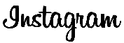
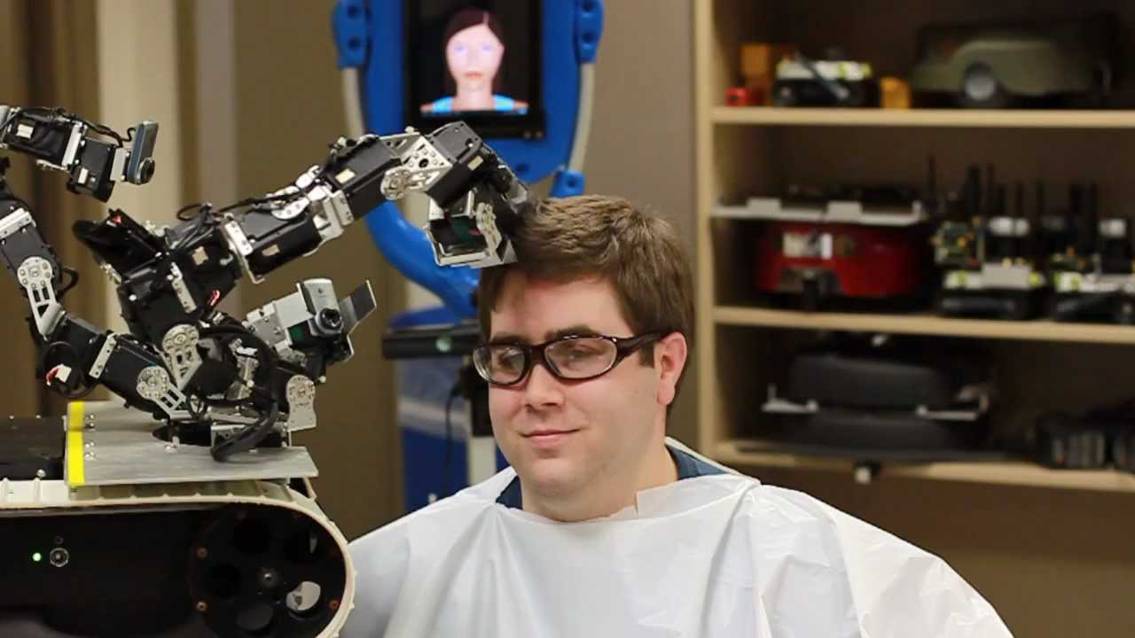
未來
現在
我們有專業的「髮型顧問」和您討論，結合機器人精準的手法，讓你的髮型隨心所欲。
與機器人的合作：
剪髮前我會和客人討論髮型，客人同意後再由機器人負責剪髮、洗頭，確保品質一致。
因應機器人，我的轉型：
從髮型設計師變成髮型顧問，必須提升美感和流行趨勢，也須提供頭皮護理諮詢。

2026

我可以幫大家設計適合你們的髮型！
我的優點：對待客人有耐心，會聆聽他們的需求做調整，針對每個人的頭型設計獨一無二的髮型。
機器人未來可以協助…
剪髮、洗頭

2016

